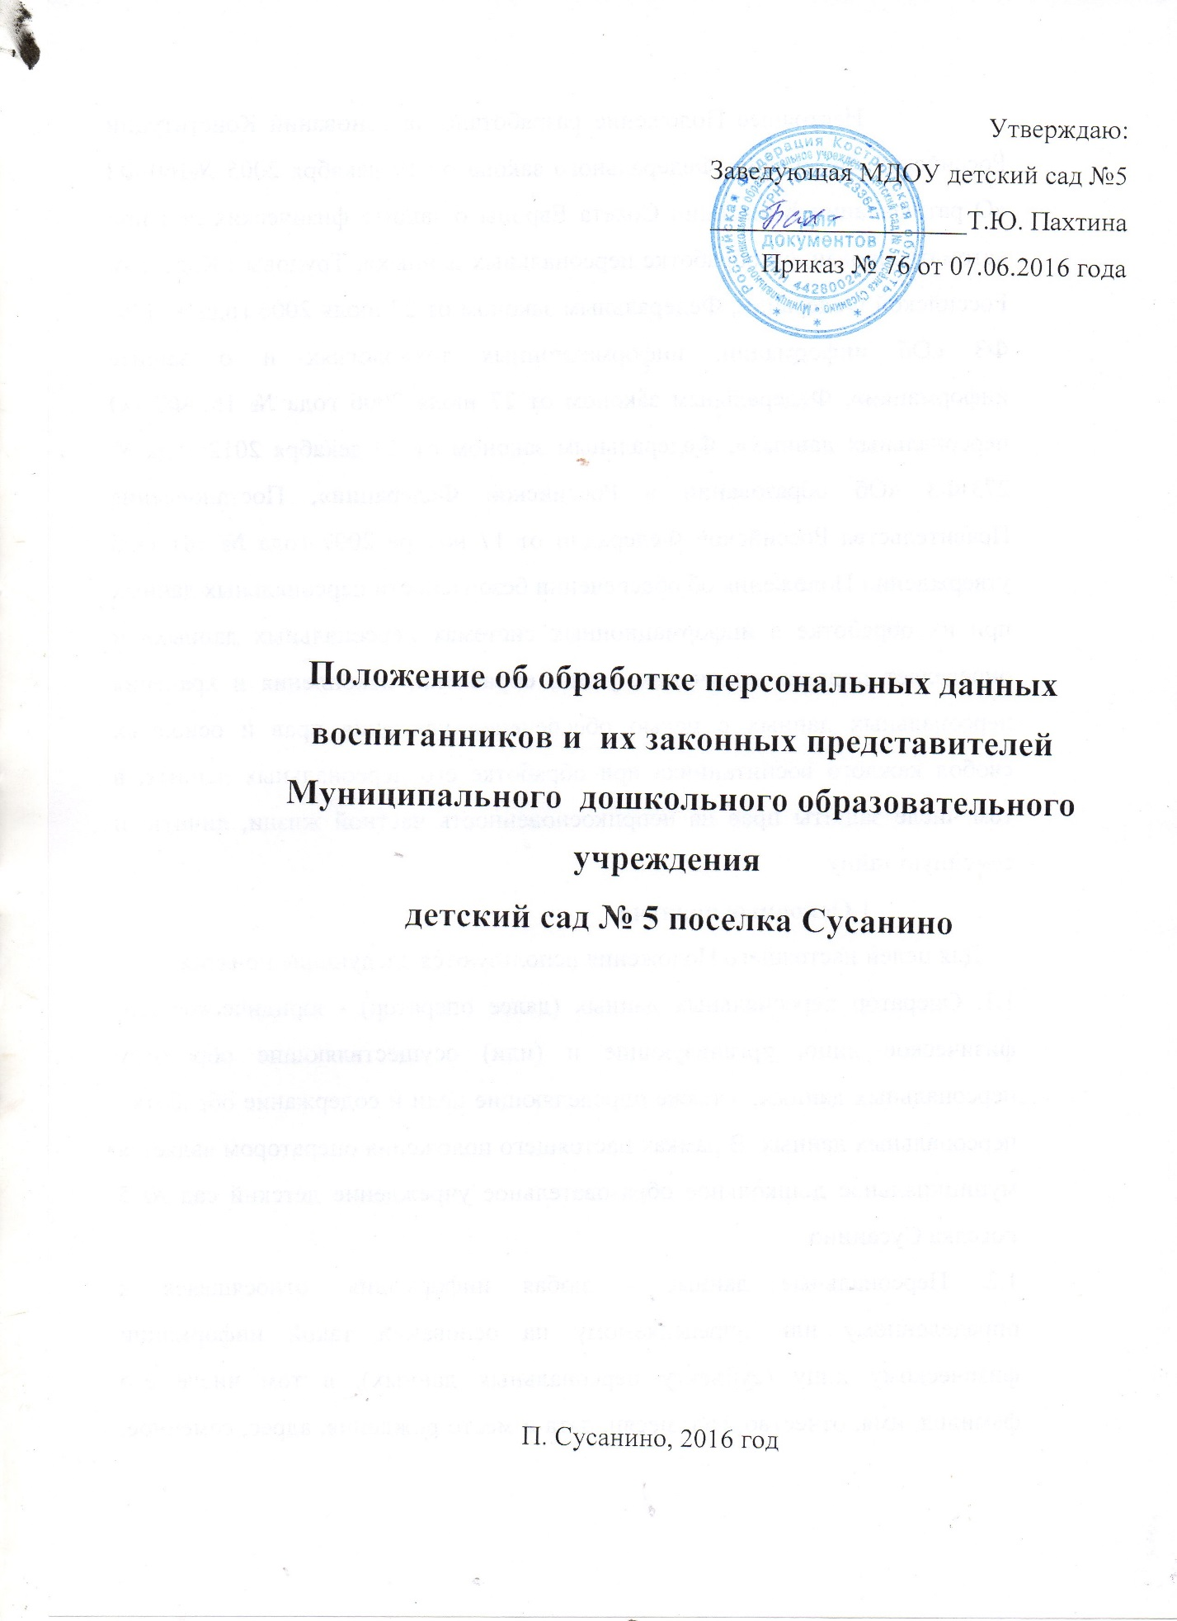

Настоящее Положение разработано на основании Конституции Российской Федерации, Федерального закона от 19 декабря 2005 №160-ФЗ «О ратификации Конвенции Совета Европы о защите физических лиц при автоматизированной обработке персональных данных», Трудовым Кодексом Российской Федерации, Федеральным законом от 27 июля 2006 года № 149-ФЗ «Об информации, информационных технологиях и о защите информации», Федеральным законом от 27 июля 2006 года № 152-ФЗ «О персональных данных», Федеральным законом от 29 декабря 2012 года № 273-ФЗ «Об образовании в Российской Федерации», Постановления Правительства Российской Федерации от 17 ноября 2007 года № 781 «Об утверждении Положения об обеспечении безопасности персональных данных при их обработке в информационных системах персональных данных» и определяет порядок получения, учета, обработки, накопления и хранения персональных данных с целью обеспечения уважения прав и основных свобод каждого воспитанника при обработке его персональных данных, в том числе защиты прав на неприкосновенность частной жизни, личную и семейную тайну.

**1.Основные понятия**

Для целей настоящего Положения используются следующие понятия:

1.1. Оператор персональных данных (далее оператор) - юридическое или физическое лицо, организующие и (или) осуществляющие обработку персональных данных, а также определяющие цели и содержание обработки персональных данных. В рамках настоящего положения оператором является муниципальное дошкольное образовательное учреждение детский сад № 5 поселка Сусанино

1.2. Персональные данные - любая информация, относящаяся к определенному или определяемому на основании такой информации физическому лицу (субъекту персональных данных), в том числе его фамилия, имя, отчество, год, месяц, дата и место рождения, адрес, семейное, социальное положение, образование, профессия, другая информация о физическом лице. 1.3. Субъект - субъект персональных данных.

1.4. Сотрудник (работник) - физическое лицо, состоящее в трудовых отношениях с оператором.

1.5. Обработка персональных данных - действия (операции) с персональными данными, включая сбор, систематизацию, накопление, хранение, уточнение (обновление, изменение), использование, распространение (в том числе передачу), обезличивание, блокирование, уничтожение персональных данных. 1.6. Распространение персональных данных - действия, направленные на передачу персональных данных определенному кругу лиц (передача персональных данных) или на ознакомление с персональными данными неограниченного круга лиц, в том числе опубликование персональных данных 3 в средствах массовой информации, размещение в информационно- телекоммуникационных сетях или предоставление доступа к персональным данным каким-либо иным способом.

1.7. Использование персональных данных - действия (операции) с персональными данными, совершаемые оператором в целях принятия решений или совершения иных действий, порождающих юридические последствия в отношении субъекта персональных данных или других лиц либо иным образом затрагивающих права и свободы субъекта персональных данных или других лиц.

1.8. Блокирование персональных данных - временное прекращение сбора, систематизации, накопления, использования, распространения персональных данных, в том числе их передачи.

1.9. Уничтожение персональных данных - действия, в результате которых невозможно восстановить содержание персональных данных в информационной системе персональных данных или в результате которых уничтожаются материальные носители персональных данных.

1.10.К персональным данным относятся: - фамилия, имя, отчество; - год рождения; - месяц рождения; - дата рождения; - место рождения; - адрес; - семейное положение; - социальное положение; - сведения об образовании; - сведения о профессии; - сведения о состоянии здоровья; - фотографии; - пол; - гражданство; - серия и номер паспорта/свидетельства о рождении; - дата выдачи паспорта/свидетельства о рождении; - сведения об учреждении выдавшем паспорт/свидетельства о рождении; - номер телефона; - адрес электронной почты; - серия и номер полиса медицинского страхования; - сведения о социальных льготах; - должность; - сведения о трудовой деятельности; - место работы или учебы членов семьи.

**2.Обработка персональных данных**

2.1. Общие требования при обработке персональных данных.

В целях обеспечения прав и свобод человека и гражданина при обработке персональных данных обязаны соблюдаться следующие требования:

2.1.1. Обработка персональных данных может осуществляться исключительно в целях обеспечения соблюдения Конституции Российской Федерации, законов и иных нормативных правовых актов РФ, содействия субъектам персональных данных в трудоустройстве, продвижении по службе, обучении, контроля количества и качества выполняемой работы, обеспечения личной безопасности субъекта персональных данных и членов его семьи, а также в целях обеспечения сохранности принадлежащего ему имущества и имущества оператора.

2.1.2. Персональные данные не могут быть использованы в целях причинения имущественного и/или морального вреда гражданам, затруднения реализации прав и свобод граждан Российской Федерации.

2.1.3. При принятии решений, затрагивающих интересы субъекта персональных данных, нельзя основываться на персональных данных, полученных исключительно в результате их автоматизированной обработки или электронного получения.

2.1.4. Родители (законные представители) воспитанников должны быть ознакомлены под расписку с документами оператора, устанавливающими порядок обработки персональных данных субъектов, а также их права и обязанности в этой области.

2.1.5. Субъекты персональных данных, являющиеся родителями или законные представители имеют право ознакомиться с документами оператора, устанавливающими порядок обработки персональных данных субъектов, а также их права и обязанности в этой области.

2.1.6. Субъекты персональных данных не должны отказываться от своих прав на сохранение и защиту тайны.

**2.2. Получение персональных данных.**

2.2.1. Все персональные данные следует получать непосредственно от субъекта персональных данных. Субъект самостоятельно принимает решение о предоставлении своих персональных данных и дает письменное согласие на их обработку оператором. Форма заявления-согласия субъекта на обработку персональных данных представлена в приложении №1 к настоящему положению.

2.2.2. В случае недееспособности либо несовершеннолетия субъекта персональных данных все персональные данные субъекта следует получать от его родителей (законных представителей). Родители (законные представители) самостоятельно принимают решение о предоставлении персональных данных своего подопечного и дают письменное согласие на их обработку оператором.

**3.Общие положения**

3.1. Персональные данные воспитанника - сведения о фактах, событиях и обстоятельствах жизни воспитанника, позволяющие идентифицировать его личность, необходимые администрации МДОУ № 5 поселка Сусанино (далее – администрация) в связи с отношениями обучения и воспитания воспитанника и касающиеся воспитанника.

3.2. К персональным данным воспитанника относятся: - сведения, содержащиеся в свидетельстве о рождении, паспорте или ином документе, удостоверяющем личность; - информация, содержащаяся в личном деле воспитанника; - информация, содержащаяся в личном деле воспитанника, лишенного родительского попечения; - информация о состоянии здоровья; - документ о месте проживания; - иные сведения, необходимые для определения отношений обучения и воспитания. Иные персональные данные обучающегося, необходимые в связи с отношениями обучения и воспитания, администрация может получить только с письменного согласия одного из родителей (законного представителя). К таким данным относятся документы, содержащие сведения, необходимые для предоставления воспитаннику гарантий и компенсаций, установленных действующим законодательством: - документы о составе семьи; - документы о состоянии здоровья (сведения об инвалидности, о наличии хронических заболеваний и т.п.); - документы, подтверждающие право на дополнительные гарантии и компенсации по определенным основаниям, предусмотренным законодательством (родители-инвалиды, неполная семья, ребенок-сирота и т.п.). В случаях, когда администрация может получить необходимые персональные данные воспитанника только у третьего лица, администрация должна уведомить об этом одного из родителей (законного представителя) заранее и получить от него письменное согласие (приложение 3).

3.3. Администрация обязана сообщить одному из родителей (законному представителю) о целях, способах и источниках получения персональных данных, а также о характере подлежащих получению персональных данных и возможных последствиях отказа одного из родителей (законного представителя) дать письменное согласие на их получение.

3.4. Персональные данные воспитанника являются конфиденциальной информацией и не могут быть использованы администрацией или любым иным лицом в личных целях.

3.5. При определении объема и содержания персональных данных воспитанника администрация руководствуется Конституцией Российской Федерации, федеральными законами и настоящим Положением.

**4. Хранение, обработка и передача персональных данных воспитанника**. 4.1. Обработка персональных данных воспитанника осуществляется для обеспечения соблюдения законов и иных нормативных правовых актов в целях воспитания и обучения воспитанника, обеспечения его личной безопасности, контроля качества образования, пользования льготами, предусмотренными законодательством Российской Федерации и локальными актами администрации.

4.2. Право доступа к персональным данным воспитанника имеют: - работники Отдела образования администрации муниципального образования (при наличии соответствующих полномочий, установленных приказом Отдела образования администрации муниципального образования ; - руководитель образовательного учреждения; - воспитатели (только к персональным данным воспитанника своей группы); - учитель-логопед; - медицинская сестра.

4.3. Руководитель образовательного учреждения: - осуществляет прием воспитанника в образовательное учреждение. - может передавать персональные данные воспитанника третьим лицам, только если это необходимо в целях предупреждения угрозы жизни и здоровья обучающегося, а также в случаях, установленных федеральными законами. - принимает или оформляет вновь личное дело воспитанника и вносит в него необходимые данные; - предоставляет свободный доступ родителям (законным представителям) к персональным данным воспитанника на основании письменного заявления. К заявлению прилагается: - копия документа, удостоверяющего личность; - копия документа, подтверждающего полномочия законного представителя. Не имеет права получать информацию о воспитаннике родитель (законный представитель), лишенный или ограниченный в родительских правах на основании вступившего в законную силу постановления суда.

4.4. При передаче персональных данных обучающегося руководитель, старший воспитатель, воспитатели, инспектор по охране прав детства образовательного учреждения обязаны: - предупредить лиц, получающих данную информацию, о том, что эти данные могут быть использованы лишь в целях, для которых они сообщены, - потребовать от этих лиц письменное подтверждение соблюдения этого условия.

4.5. Иные права, обязанности, действия работников, в трудовые обязанности которых входит обработка персональных данных воспитанников, определяются трудовыми договорами и должностными инструкциями.

4.6. Все сведения о передаче персональных данных воспитанников регистрируются в Журнале учета передачи персональных данных обучающихся образовательного учреждения в целях контроля правомерности использования данной информации лицами, ее получившими.

**5.Обязанности работников, имеющих доступ к персональным данным воспитанников, по их хранению и защите**

5.1. Работники, имеющие доступ к персональным данным воспитанника, обязаны:

5.1.1. не сообщать персональные данные воспитанников третьей стороне без письменного согласия одного из родителей (законного представителя), кроме случаев, когда в соответствии с федеральными законами такого согласия не требуется;

5.1.2. использовать персональные данные воспитанника, полученные только с письменного согласия одного из родителей (законного представителя);

5.1.3. обеспечить защиту персональных данных воспитанника от их неправомерного использования или утраты, в порядке, установленном законодательством Российской Федерации;

5.1.4. ознакомить родителя (родителей) или законного представителя с настоящим Положением и их правами и обязанностями в области защиты персональных данных, под роспись;

5.1.5. соблюдать требование конфиденциальности персональных данных воспитанника;

5.1.6. исключать или исправлять по письменному требованию одного из родителей (законного представителя) воспитанника его недостоверные или неполные персональные данные, а также данные, обработанные с нарушением требований законодательства;

5.1.7. ограничивать персональные данные воспитанника при передаче уполномоченным работникам правоохранительных органов или работникам Отдела образования администрации муниципального образования только той информацией, которая необходима для выполнения указанными лицами их функций;

5.1.8. запрашивать информацию о состоянии здоровья воспитанника только у родителей (законных представителей);

5.1.9. обеспечить одному из родителей (законному представителю) воспитанника свободный доступ к персональным данным обучающегося, включая право на получение копий любой записи, содержащей его персональные данные;

5.1.10. предоставить по требованию одного из родителей (законного представителя) воспитанника полную информацию о его персональных данных и обработке этих данных.

5.2. Лица, имеющие доступ к персональным данным воспитанника, не вправе: 5.2.1. получать и обрабатывать персональные данные воспитанника или 8 его законных представителей о его религиозных и иных убеждениях, семейной и личной жизни;

5.2.2. предоставлять персональные данные воспитанника или его законных представителей в коммерческих целях.

5.3. При принятии решений, затрагивающих интересы воспитанника, администрации запрещается основываться на персональных данных, полученных исключительно в результате их автоматизированной обработки или электронного получения.

**6.Права и обязанности воспитанника, родителя (законного представителя)**

6.1. В целях обеспечения защиты персональных данных, хранящихся у администрации, родитель (законный представитель) имеют право на:

6.1.1. требование об исключении или исправлении неверных или неполных персональных данных, а также данных, обработанных с нарушением требований законодательства. При отказе администрации исключить или исправить персональные данные воспитанника родитель (законный представитель) имеет право заявить в письменной форме администрации о своем несогласии с соответствующим обоснованием такого несогласия. Персональные данные оценочного характера родитель (законный представитель) имеет право дополнить заявлением, выражающим его собственную точку зрения;

6.1.2. требование об извещении администрацией всех лиц, которым ранее были сообщены неверные или неполные персональные данные воспитанника, обо всех произведенных в них исключениях, исправлениях или дополнениях; 6.1.3. обжалование в суд любых неправомерных действий или бездействия администрации при обработке и защите персональных данных воспитанника; 6.1.4. возмещение убытков и (или) компенсацию морального вреда в судебном порядке.

6.2. Родитель (законный представитель) обязан сообщать администрации сведения, которые могут повлиять на принимаемые администрацией решения в отношении воспитанника.

**7. Хранение персональных данных воспитанника** должны хранится в сейфе на бумажных носителях и на электронных носителях с ограниченным доступом документы: - поступившие от родителя (законного представителя); - сведения о воспитаннике, поступившие от третьих лиц с письменного согласия родителя (законного представителя); - иная информация, которая касается отношений обучения и воспитания воспитанника.

**8. Ответственность администрации и ее сотрудников**

8.1. Защита прав воспитанника, установленных законодательством Российской Федерации и настоящим Положением, осуществляется судом в целях пресечения неправомерного использования персональных данных воспитанника, восстановления нарушенных прав и возмещения причиненного ущерба, в том числе морального вреда.

8.2. Лица, виновные в нарушении норм, регулирующих получение, обработку и защиту персональных данных воспитанника, привлекаются к дисциплинарной и материальной ответственности, а также привлекаются к гражданско-правовой, административной и уголовной ответственности в порядке, установленном федеральными законами.